Appunti di un cacciatore di mosche

Al mio muso ispiratore, Pakum

Quando gioco con il mio gatto,
chissà se sono io che mi diverto con lui,
o lui con me.
Michel Eyquem de Montagne

Capitolo I

Salve, o forse dovrei dire, MIAO; ma ho deciso che userò il vostro linguaggio per narrare la mia storia; linguaggio che peraltro ho appreso vivendo con i miei due padroni, di cui vi parlerò più avanti.
Che sbadato che sono, non mi sono ancora presentato.
Mi chiamo Pakum e sono un persiano.
No, non sono un tappeto persiano. Sono un gatto e vivo a Monfalcone.
Se dovessi descrivere la mia situazione attuale, come del resto lo è sempre stata, direi che sono molto felice.
Qua, nella casa in cui vivo e che considero ormai il mio territorio, non mi manca niente.
Ho tanto cibo, tutte le comodità, ma soprattutto, cosa da non sottovalutare, ricevo tante coccole.
Da parte di chi? Ma è ovvio, da parte dei miei padroni, Giuliano e Deborah.
Ora voi vi chiederete “Come mai un gatto si mette a scrivere, non ci sono già abbastanza scrittori in giro?”.
Soddisfo subito la vostra curiosità.
Arrivato alla mia veneranda età di11 anni (che per voi umani corrisponderebbero a 63 anni, circa), ritengo sia arrivato il momento di fare una riflessione sulla mia situazione e dare la mia testimonianza di come anche una bestia come me può essere grata per quel meraviglioso dono che è la vita.
No, non sono un romanticone o un sentimentalista. Sono solo realista.
Quando si ha la fortuna di entrare a far parte di una famiglia, lo dico per me ma sono sicuro di interpretare anche il pensiero di altri animali domestici, si entra soprattutto nel cuore delle persone che vi fanno parte.
Credetemi, quello che dai, alla fine, è nulla rispetto a quello che si riceve.
Ora proverò a descrivermi:
Sono biondo (ed ogni volta che Deborah parla di me, so che aggiunge sempre “ha preso da me… mi assomiglia…” e poi ride, ride sempre lei.
Scusate ho perso il filo del discorso ma per Deborah mi ci vorrà un capitolo intero per descriverla.
Allora dicevamo… sì, ecco sono biondo, peloso come si conviene a tutti i gatti persiani di razza. Sono schivo con gli sconosciuti, anche se mi compri con due carezze.
Non ho amici in quanto, essendo un gatto da appartamento, sto sempre a casa.
Quando raramente mi portano in giardino, dove spesso transitano anche i gatti dei vicini, appena i miei simili mi vedono, prima mi puntano e poi scappano.
Fino a prova contraria il territorio è mio. Se poi i miei padroni li fanno razzolare anche nel nostro giardino è tutta grazia per loro, ma il posto è mio.
Sono egoista… come potete vedere. Ma mi sono sempre chiesto, è essere egoisti difendere i propri diritti?
E poi sono soprattutto bello.
Sì, ho capito a cosa state pensando “Ogni scarafone è bello a mamma sua”.
È importante, sapete, che in una famiglia non manchino mai i complimenti e i miei padroni non me ne fanno mancare.
Ho sempre pensato che se un figlio lo fai sentire bello, se gli ripeti ogni giorno che è buono e bravo, ecco questo figlio, crescendo, lo diventerà veramente. Avrà ricevuto, cioè, quel rinforzo positivo che lo aiuterà ad avere un buona autostima di sé ed affronterà così le difficoltà della vita con maggior sicurezza.
Sono castrato… e, vi prego, toglietevi quel sorrisino dalle labbra. Non è poi così grave.
Ti ci abitui insomma, soprattutto se l’operazione l’hai subìta da cucciolo.
Sì, ho detto subìta, perché non è stata comunque una mia scelta. Lo hanno deciso per me. Per il mio bene, hanno detto.
Essendo un gatto da appartamento e non potendo andare in giro a cercarmi la morosa, avrei potuto soffrire di più chiuso in casa. Insomma mi avete capito. Così tolto il dente (anche se non si trattava proprio di quello) tolto il dolore.
Ho sentito dire che per voi umani la cosa sarebbe comunque più problematica.
Nel mio caso comunque non c’e’ stata violenza.
La rabbia che spinge l’uomo a compiere certe azioni mi lascia spesso perplesso.
Se un’azione non è orientata a procacciare il cibo, se non lo è per difendersi, allora quale altro motivo ci può essere?, mi chiedo.
Sì, lo so. Anch’io mi diverto ad acchiappare le mosche che mi ronzano intorno. Provate voi a mangiare in una ciotola dove pochi minuti prima una mosca ci ha lasciato… sì insomma ci ha fatto la cacca.
Ed è anche vero che rincorro le lucertole. Ma nessuno, vi sfido, ha mai chiesto loro se sono felici o meno di essere rincorse. Non ho mai visto una lucertola ferma. Pertanto suppongo che con me si divertono ed anche tanto.
Non ho figli (vedi sopra la motivazione) ma mi intenerisco quando vedo un qualsiasi cucciolo di animale o umano che sia.
Ne sento tante di storie tristi sui bambini. Ma mi chiedo, come si fa a fare del male alla propria creatura?
Nel mondo animale c’è un grande rispetto per la vita dei propri cuccioli, proprio perché sono piccoli ed indifesi.
Ho un ricordo vago della mia mamma, a dire il vero, ma, senza niente togliere ai miei padroni per l’affetto che mi danno ogni giorno, se oggi sono quello che sono, sereno e felice, è anche un po’ merito suo.
Mi piace pensare che, nella cucciolata, il latte era sufficiente per tutti noi micini e che nessuno era il preferito della mamma, al contrarioi che tutti noi piccini eravamo amati in ugual misura.
I miei fratellini non li ho più rivisti. Quanti croccantini darei per sapere dove vivono adesso!!!
Se non ricordo male, oltre a me, ce ne erano altri quattro di cuccioli.
Ricordo molto bene quel giorno che Giuliano, che allora era fidanzato con un’altra ragazza, giunse in negozio, dove eravamo esposti in vetrina.
Fu amore a prima vista. I miei fratellini stavano dormendo ed io, come sempre, non riuscivo a stare fermo. Rivedo la scena che mi è rimasta impressa dopo tutti questi anni.
Giuliano si avvicina alla nostra cesta e mi tira su.
Oddio che emozione!. Lo ricordo quel momento come se fosse successo ieri.
Avvicina il suo viso al mio musetto e comincia a grattami la testa.
Io sono ormai in un brodo di giuggiole. Sento che c’è feeling tra noi. Mi tiene nella sua mano con tanta dolcezza ed io mi lascio accarezzare. Ma sono anche un giocherellone ed allora il suo pollice è un invito a mordicchiarlo e Giuliano a quel punto è come impazzito. “È lui, lo prendiamo”.
Capito gente? Ha detto è lui. Non mi ha solo scelto, mi ha anche riconosciuto tra tanti.
Questa decisione mi ha cambiato la vita.
Visto e preso. Mica male!!!
La cosa più difficile, però, è stato lasciare la mia famiglia naturale.
In quel momento avevo sentimenti contrastanti. Mi dicevo tra me: quest’ uomo cambierà la mia vita, mi ha scelto. E questa è una bella cosa.
Ma la mia mamma, fino a che punto ci credeva che andavo a star bene?
I miei occhi incrociarono i suoi, lo rammento. Quel momento mi parve durare un’ eternità.
Avrebbe voluto dirmi “rimani con me”, ma non lo fece. Anzi, come solo le mamme sanno fare, mi sorrise trattenendo le lacrime e fece finta di niente.
Il dolore delle donne spesso è vissuto nel silenzio. Sapeva che non mi avrebbe più rivisto ma continuava a sorridermi.
Dopo di me avrebbe visto allontanare da sè anche gli altri quattro cuccioli e fino all’ultimo istante che rimase con noi ci amò tanto.
Ricordo che si avvicinò a me e mi disse “avrai un futuro bello, cucciolo mio, non temere mai niente, io sarò con te”.
Quelle frasi, insomma, che ti mettono ko anche se pensi che si dicano così tanto per dire.
Niente affatto e ve lo posso assicurare. La mia mamma ci credeva così tanto che la profezia si è avverata. Da quel giorno ho capito che se si desidera veramente una cosa, quella cosa prima o poi accade.
Ogni volta che devo affrontare un’avversità, che nel mio caso può essere rappresentata dalla visita dal veterinario o il collirio che devo subire nell’occhio, mi vengono in mente quelle parole e, credetemi, hanno un effetto miracoloso su di me.
Sì, mi calmano.
Per quanto riguarda il futuro bello, insomma, se fossi infelice, avrei voglia di scrivere un racconto, secondo voi?
Volete sapere qual è la prima cosa che ho imparato in tutti questi anni: l’amore ti dà una carica che neanche i croccantini, quelli che pubblicizzano in tv, ti possono dare.

Capitolo II

Scusate se mi sono dilungato un po’ a parlare della mia infanzia e dei miei affetti, ma l’ho ritenuto necessario.
Conoscere me è conoscere tutto il mio universo che è fatto di presente ma anche di passato e di sogni per il futuro.
Sono sempre un animale quindi, anche se continuo a chiedermi in continuazione cosa mangerò questa sera, ma so che anche voi umani date molta importanza al cibo, mi piace pensarmi con qualche anno in più a vivere ancora in questa casa.
Un giorno sarò vecchio e qui non ci piove, lo saremo tutti.
Ma sarò sempre un gatto persiano che ha avuto una mamma persiana.
Mio padre non lo so chi era. Ma si sa, la mamma è sempre certa, il padre no. Avrà capitolato.
Il tempo passa inesorabile e non ci puoi far nulla, che tu lo voglia o no.
Sono ancora un gatto in gamba, ma so che a mano a mano che diventerò più vecchio, avrò meno forze di adesso ed avrò bisogno di essere aiutato dagli altri.
Mi capita a volte di pensarmi anziano, un po’ più curvo, magari anche sordo e lento nei movimenti. A questo sono preparato.
Ciò che mi fa essere sereno è la certezza che non invecchierò da solo.
Il mio desiderio più grande è continuare a vivere fino all’ultimo istante della mia vita circondato dall’affetto dei miei padroni.
In questa casa ogni oggetto, ogni quadro ed ogni fotografia, raccontano una storia e riempiono le mie giornate.
Gli oggetti che abbelliscono la mia casa narrano un viaggio, sono il frutto di un incontro e spesse volte di un regalo ricevuto.
Quando ci circondiamo di ninnoli c’è, alla base di tutto, la voglia di ricordare un momento e di volerlo imprimere nel cuore, più che nella memoria.
Conosco ogni angolo di questa casa, ho un amore viscerale per il divano che abbiamo in soggiorno e la terrazza è la mia finestra sul mondo.
Come potrei pensarmi lontano da qui?
Morirei, senz’altro.
Immagino condividiate questo mio pensiero.
Come sarebbe bello se tutti, animali e umani, potessero scegliere non solo dove vivere ma anche dove morire. Questo purtroppo non è sempre possibile. Tra voi umani, il vecchio spesso viene allontanato dal proprio territorio quando non è più in grado di vivere da solo.
E questo è motivo di grande sofferenza per lui.
Una soluzione potrebbe essere quella di ritornare a considerare la vecchiaia come un valore aggiunto alla persona.
Vi faccio un esempio.
Sei vecchio? Buon per te, vuol dire che sei saggio.
Sei anziano? Ben per te che sei in pensione, chissà quante cose che puoi fare adesso.
(Ho l’impressione che se l’Italia non corre subito ai ripari, i miei padroni in pensione non ci andranno mai).
Insomma capite cosa intendo? Il vecchio come risorsa. L’anziano che ha un ruolo.
Per quanto mi riguarda, io più che ruolo, ho un vero e proprio compito da svolgere e cioè vivere con i miei padroni e ricambiare loro tutto l’affetto che mi danno (baci compresi, ma capirete meglio nel quarto capitolo, cosa intendo).
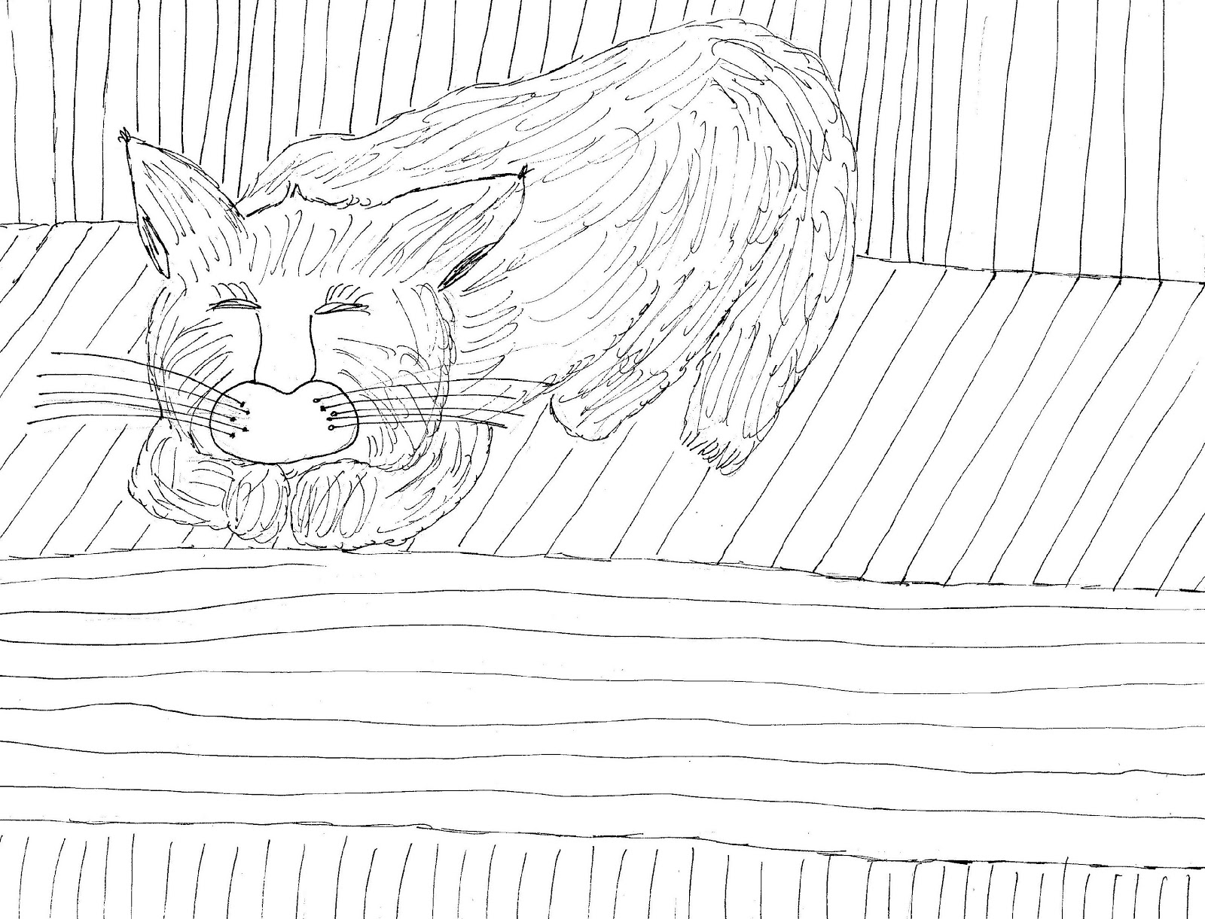

Capitolo III

Ora vi parlerò di un argomento che mi sta molto a cuore: il cibo.
Sono goloso. Mangio con voracità tutto ciò che mi piace. Sono anche schizzinoso, ossia le cose le scelgo io.
In questo periodo preferisco il cibo a base di pollo e di tacchino. Il manzo lo trovo pesante.
Ciononostante, in quanto a dieta mi difendo bene. Sono robusto ma non obeso.
Dal terrazzo della mia casa vedo passare un sacco di gente.
Le persone grasse le riconosco subito dalla loro camminata. Hanno passi lenti ed ansimano come se non respirassero bene. Le persone magre sono come anguille, scivolano sull’asfalto del marciapiedi e si muovono nell’aria come se volassero.
Una cosa che mi lascia perplesso, anche se ho capito che mangiare troppo fa male, come mai i ciccioni sono sempre sorridenti e i magri no?
È meglio essere magri ma tristi o felicemente grassi?
Non sono un professionista e non mi occupo di nutrizione ma vorrei raccontarvi un episodio che ho vissuto sulla mia pelle.
Una notte non riuscivo a prendere sonno ed allora il pensiero andò fulmineamente alla ciotola vuota. Pensavo, e ne ero convinto, che se l’avessi fatta riempire avrei soddisfatto un mio desiderio ed avrei sicuramente preso sonno subito. Questo pensiero divenne predominate nelle mia testa che pensavo solo a riempirmi lo stomaco.
Ignoravo che a quell’ora i miei padroni stavano dormendo. Ossia, lo sapevo, ma quello era solo un dettaglio per me. Se l’indomani mattina si sarebbero dovuti alzare presto per andare al lavoro, quello era un problema da poco, ma soprattutto era un problema loro.
Insomma cominciai a miagolare così forte che Deborah si svegliò.
Dapprima aprì un occhio, poi tutti e due e alla fine si arrese. Si alzò dal letto per vedere che cosa stava succedendo.
Io non lo sapevo se avevo fame davvero, ma so solo che volevo mangiare a tutti i costi.
“Ma cos’hai a quest’ora cippiro?”. (Vi prego non ridete, questo è il nomignolo con cui mi chiama Deborah da quando sono entrato nella sua vita. Ora di nomi strani ne ho sentiti anch’io, come pallina, silvestro, ma cippiro non l’avevo mai sentito. Non ne conosco l’etimologia. Credo che sia frutto di una fantasia fuori del normale e di un’affettuosità che non conosce limiti).
Ma torniamo a quella notte.
Deborah mi si avvicina, mi prende in braccio e comincia ad accarezzarmi. “Allora cucciolo, vuoi tenerci svegli tutta la notte?”.
Gente, mi ha chiamato cucciolo! In quel momento è scattato qualcosa in me. Sono tornato piccolo e tra le sue braccia mi sentivo cullato con tanta dolcezza e tanto amore.
Insomma, miracolo dei miracoli, ho smesso di pensare al mangiare. Quello che desideravo era solo continuare ad essere cullato. Ricordo che cominciai a fare le fusa e che stavo molto bene. Mi addormentai di colpo.
Ogni tanto, probabilmente, si ha bisogno di essere tra le braccia di qualcuno per sentirsi amati e protetti e confondiamo il nostro bisogno di amore con il bisogno di mangiare.
La sensazione di stomaco vuoto, quando non è fame per davvero perché sei a digiuno, può anche voler dire abbracciami e sarò il tuo cucciolo per sempre.
Al mattino al risveglio ero felice ma anche tanto affamato.
La mia situazione di gatto privilegiato tuttavia non mi impedisce di pensare alle miserie cui sono costretti a vivere gli altri gatti che dormono all’aperto e sono esposti ai pericoli di ogni tipo.
Ci sono in giro le cosiddette gattare che hanno fatto della generosità nei confronti dei mici randagi la mission della loro vita. Queste donne sono una sorta di dame di carità. Loro non si soffermano sui difetti dei mici da accudire, non li giudicano. Li soccorrono e ricevono in cambio tanto affetto, quell’affetto che io a volte do per scontato.
La volete sapere la seconda cosa che ho imparato di importante anche se è difficile da fare? Soddisfo subito la vostra curiosità: è quella di dire grazie. Se non con le parole, perché ti resta difficile, prova ad avvicinarti alla persona e a far brillare gli occhi che, come il sorriso, possono rivelare la gioia che ti scoppia dentro. Poi fai un salto fino alle sue braccia, ma attento, ricordati però di tirare in dentro le unghie.

Capitolo IV

Prima vi ho parlato del mio incontro con il mio padrone, Giuliano.
Essendo la prima persona che si è presa cura di me, si è instaurato tra noi quello che gli psicologi chiamano imprinting.
Ossia, ero ancora un cucciolo senza la mia mamma, così mi affezionai così tanto al mio padrone, che era diventato il mio unico punto di riferimento.
La mia fiducia era ben riposta, come potei accorgermi già da subito.
Ora voglio parlarvi di Deborah.
Lei e Giuliano sono sposati da dieci anni e io la conosco da undici, da quando è entrata a far parte della nostra famiglia.
Vi racconto un episodio in particolare che potrei intitolare: il mio primo bacio.
Era la seconda volta che vedevo la nuova fidanzata di Giuliano. Mi era rimasta simpatica già da subito e mi aveva colpito il suo buon odore.
Quella sera era stata invitata a cena da noi nella casa piccina che condividevo con il mio padrone. Appena mi vide, tra mille complimenti, volle prendermi in braccio, quasi a tradimento, senza porsi il minimo dubbio se a me piaceva o no.
Certo, io ero incuriosito da lei, volevo conoscere questa biondina di cui Giuliano mi parlava tanto prima di addormentarsi, ma allora ero giovane e la confidenza richiede tempo, coccole, ciotole e carezze.
Sembrava che volesse bruciare tutte le tappe con una vivacità ed una spontaneità non comuni fra noi gatti.
Comunque, dal momento che Giuliano la fece accomodare, ne sono sicuro oggi come allora, lei iniziò subito a cercarmi.
D’altronde in una casa di soli quattro stanze, soggiorno, camera, cucinino e bagnetto, faceva presto a trovarmi, mentre io, con le orecchie ritte per la curiosità, me ne stavo appollaiato come la sfinge ai piedi del lettone.
“Cucciolo, amore, Pakum?”. (Quella sera non mi chiamava ancora cippiro).
Mentre contento delle attenzioni ricevute, mi stavo rizzando sulle quattro zampe, preparandomi al consueto stiracchiamento del dorso, vedevo che Deborah si stava avvicinando.
Pensavo, allora assai ingenuo, che mi volesse nuovamente prendere in braccio e mi predisposi anche psicologicamente allo sbatacchiamento.
Ma non successe questo.
Invece di prendermi in braccio, iniziò a chinarsi pericolosamente verso di me, avvicinando la sua testa (che a me appariva enorme) al mio musetto.
Dovete sapere che, per noi gatti, l’istinto ci porta a considerare l’avvicinamento del muso come un segno di aggressività, soprattutto se accompagnato dall’esposizione dei denti.
Ricordo che pensai “quanto è grande quel testone con tanti capelli. Se vuole mi mangia in un boccone”.
E mentre vidi quegli enormi occhi nocciola che fissavano i miei, pregavo che Giuliano mi salvasse, invece di rimanere là impalato a guardare ed a sorridere.
Certo, la biondina non mostrava ancora la bocca spalancata ma, vista la velocità che gli umani hanno, avrebbe tranquillamente potuto spalancarla all’ultimo.
Mi resi subito conto che era troppo tardi per la fuga quando con le mani mi afferrò il muso.
Preso dal panico abbassai lo sguardo, socchiusi gli occhi e tirai indietro le orecchie, ormai pronto ad incassare l’inevitabile, mentre dentro di me iniziai a rimpiangere il poco tempo avuto per godermi le bellezze della vita.
Con la coda dell’occhio vidi che ormai il suo viso aveva quasi raggiunto le mie orecchie.
Ormai pregavo solamente di non soffrire tanto.
Ed invece accadde una cosa imprevista che nessun istinto tramandato da mille e mille generazioni può insegnarti.
Infatti la biondina, invece di aprire la sua grande bocca e di mordermi, la chiuse e la poggiò sulla mia testolina, in mezzo alle due orecchie. Poi emise una specie di schiocco, molto sonoro ma per niente fastidioso, che tutt’ora io non sono in grado di riprodurre.
Tutto qui. Non fu il mio trapasso. Non sentii dolore. Non ebbi danno eccetto lo spavento.
Quell’atto, che gli umani chiamano bacio, si rivelò essere la premessa di molte coccole, carezze che durarono alcuni minuti. Niente di più.
Ed è per questo che oggi quando accade, cerco di controllare l’informazione errata del mio istinto: poi so che ricevo contestualmente altre carezze, coccole ed anche una buona ciotola di cibo.
Cosa devo dire: Deborah è la persona più baciosa che io conosca. Per questo a volte mi metto a distanza di sicurezza: se non ho bisogno di coccole è inutile prendersi uno spavento dal faccione sorridente che si avvicina.

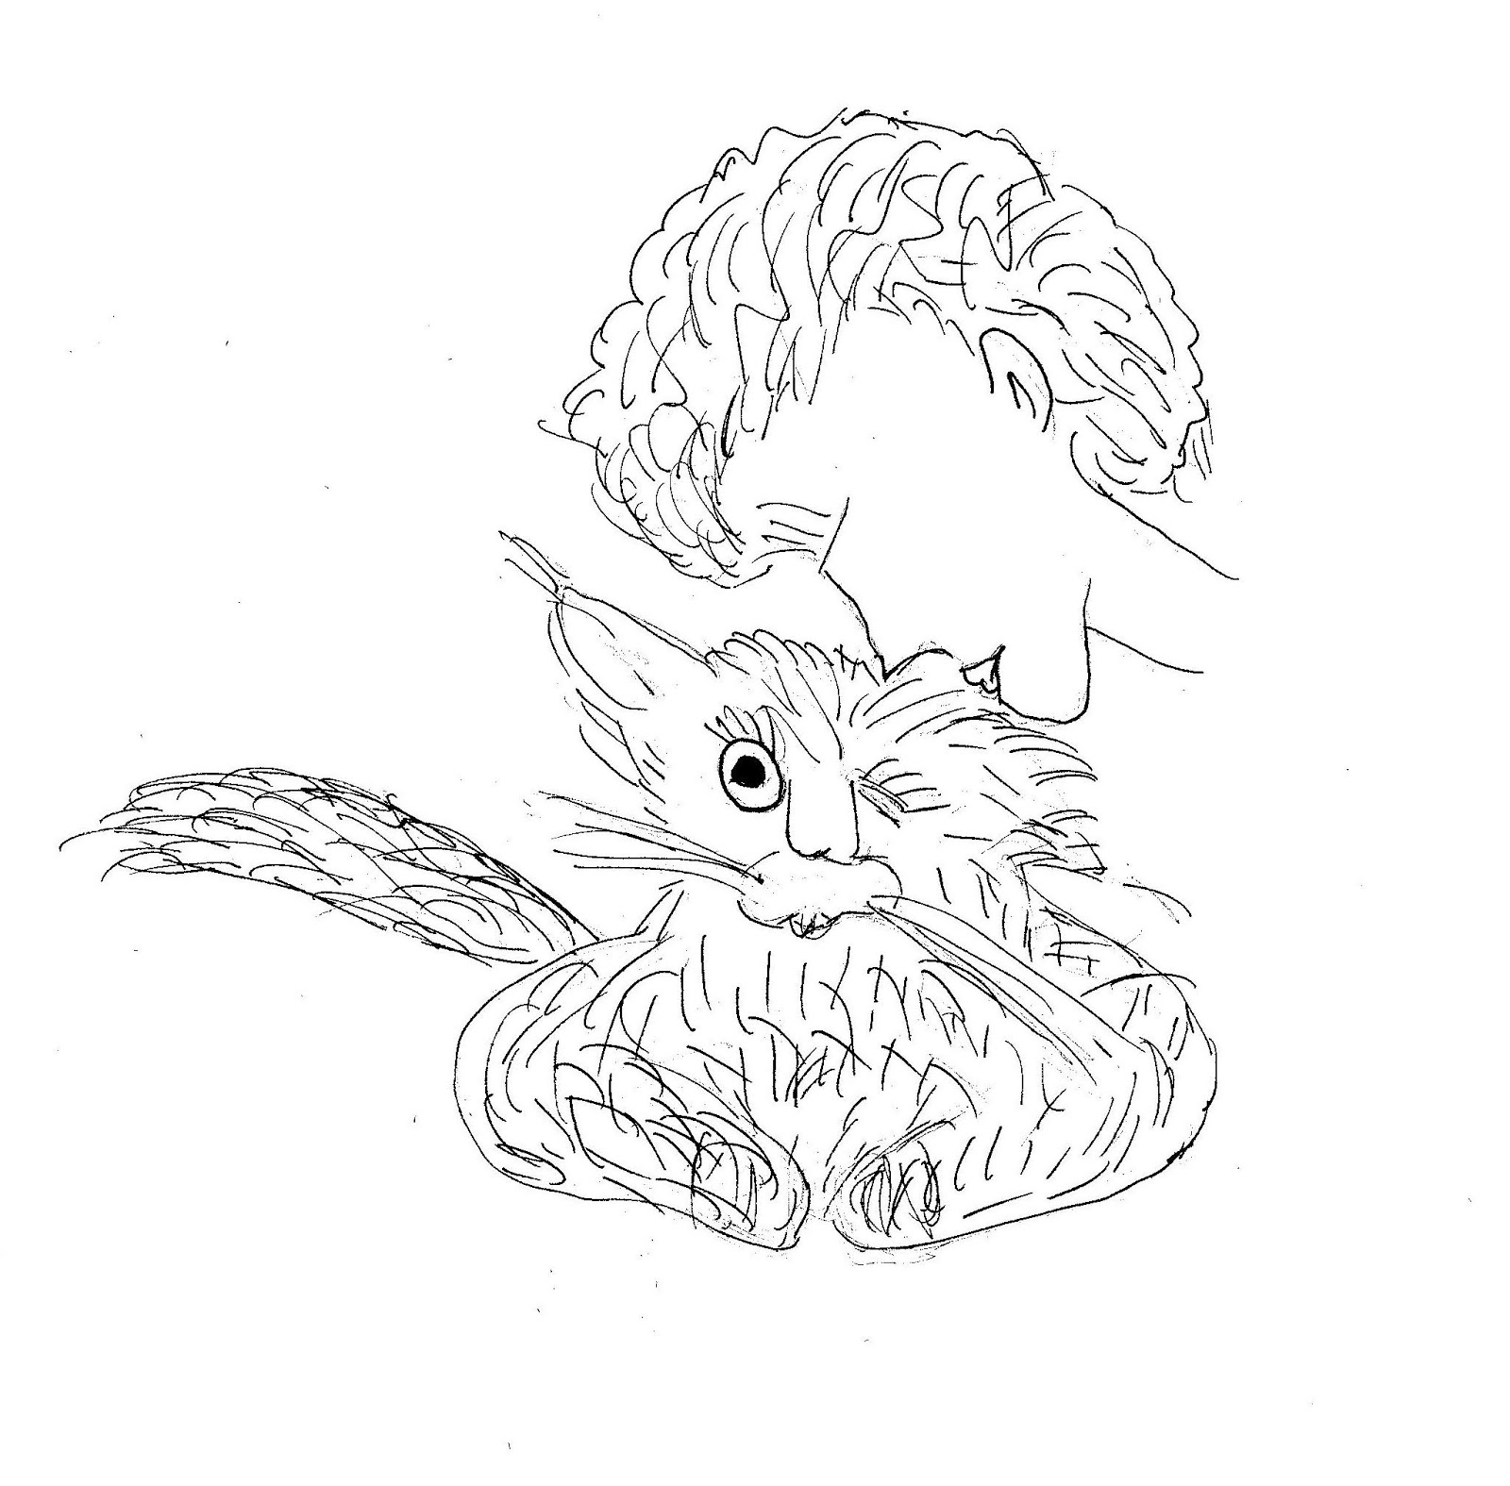

Capitolo V

Non sono un gatto saggio.
Vi ripeto che ho l’età in cui si pensa molto e riflettere aiuta anche a passare meglio il tempo.
Non che mi annoi, tutt’altro. Oggi viviamo in una casa di novantasette metri quadrati, dove vi sono tre camere da letto, un soggiorno grande, una cucina, il bagno ed una terrazza.
Scorrazzo da una stanza all’altra e spesso faccio gli agguati a tutto ciò che si muove.
Dalla terrazza, luogo che prediligo in primavera e d’estate, se non fa tanto caldo, vedo il mondo che è fuori e con il quale non ho molti contatti per il motivo che vi dicevo.
È vero che sono un gatto di razza, ma questo non mi ha mai dato motivo di sentirmi superiore agli altri gatti.
Spesso noi gatti di razza, oltre ad essere molto costosi, siamo anche delicati.
Un gatto che vive per strada sviluppa gli anticorpi che gli permettono di essere più forte e contrastare ogni tipo di malattia.
S’è fatto le ossa, diciamo.
Dalla terrazza di casa mia mi è capitato di vederne diversi acciaccati.
L’altro giorno, per esempio, ne ho visto uno con un occhio solo. Dopo la prima reazione di fuga, sono tornato indietro e, senza farmene accorgere, l’ho osservato più da vicino.
Ho pensato che quel gatto non aveva ricevuto le cure di cui ho beneficiato io, quando l’anno scorso, un’infezione mi aveva provocato la lacerazione della cornea.
I miei padroni (quanta pazienza con me in quel periodo) facevano le rincorse, usciti dal lavoro, per portarmi ai controlli medici e quel collirio, che tanto odiavo, mi ha restituito l’occhio sano.
Ed ora, per me, quel gatto altro non è che un valoroso pirata, e nelle mie giornate di solitudine, lo faccio entrare, privilegio che concedo a pochi, nei miei giochi immaginari, dove io però vinco sempre.
Nel mio mondo adesso è entrato un pirata. Forse un giorno avrò il coraggio di avvicinarmi a lui, in giardino, e condividere con lui un vero gioco. È bruttino, sì. Fa paura, è vero.
Ma nei giochi immaginari ha una caratteristica che io gli invidio, ossia è coraggioso. Fiero di essere brutto, ma mai vigliacco.
Io nei giochi vinco perché sono facoltoso ed un mio miagolio apre qualsiasi porta e butta giù i muri. E questo è giocare?
Un momento, ho sentito in tv che tra i potenti funziona proprio così. Chi più ha va avanti e chi invece ha poco resta indietro.
Cos’è questa crisi economica di cui sento parlare da un po’ di tempo?
Mancano i croccantini? Le bustine di cibo stanno per terminare? Niente paura, io e il mio amico pirata sapremo come cavarcela. .
Ma credo che il problema sia un altro. Forse i croccantini non sono distribuiti bene sul territorio.
Non mi intendo di politica e non voto perché non posso.
Devo dire che ho una grande confusione in testa a seguire le vicende dai telegiornali che, a seconda su quale canale sei sintonizzato, la stessa notizia te la fanno apparire diversa.
Diciamo che lavorano molto di fantasia.
La cosa più grave, secondo me, è che spesso siamo più interessati alle vicende personali dei nostri governanti che ci dimentichiamo di parlare delle questioni più urgenti.
È una strategia per non occuparsi del bene comune?, mi chiedo.
Se fossi un politico saprei già cosa fare. Già vedo sui manifesti sparsi per Monfalcone la mia foto con scritto: Vota per Pakum, croccantini per tutti.
Ecco cosa farei.
Io sono un gatto privilegiato è vero. Tassatemi pure. Quanti croccantini al mese devo versare alla Stato? Tanti, in proporzione a quanti ne ricevo, immagino. Se ne può parlare.
Dopo, però, farei in modo che i croccantini che io ho versato siano distribuiti ai mici che non ne hanno, per sfamarli e pagare loro le spese veterinarie. Il mio amico pirata a quest’ora non avrebbe perso il suo occhio, se avesse potuto curarsi.
Insomma la terza cosa che ho imparato è l’importanza della condivisione da parte di tutti.
Ho già una strategia in testa da mettere in atto con il mio amico pirata.
Io tengo d’occhio il territorio. Lui non lo potrebbe fare. Avendocene uno solo di occhio, la sua visuale coprirebbe solo una parte e se il nemico viene da destra e lui guarda a sinistra, siamo fritti tutti e due.
Quindi riepilogando, io tengo d’occhio il territorio e il pirata lo mando avanti a distribuire i croccantini.
Siamo in due e l’unione fa la forza. Bene mi piace l’idea. Può funzionare.
C’è una cosa che però mi sfugge. Il nemico chi è?

Capitolo VI

Oggi cibo per tutti.
È quello che penso ogni volta che Deborah, dopo che con Giuliano ha consumato una deliziosa cenetta, scuote la tovaglia dal terrazzo e tutte le briciole di pane si sparpagliano in giardino.
Insomma, si scatena il putiferio. Le rondini e i merli che svolazzano nei dintorni si dirigono verso il nostro territorio. All’inizio ero sul chi va là. Sembrava che stesse per scatenarsi una guerra.
Sul terrazzo, io mi abbassavo più che potevo per nascondermi e poi li puntavo, anche se mi era difficile seguire i loro movimenti. Non mi capacitavo il perché fossero così veloci. Ma poi ho capito. Il primo che arriva, mangia.
Quando mi sono accorto che non erano interessati a me e che la loro permanenza sul nostro giardino sarebbe durata il tempo di aprire il becco e portarsi via il rancio, mi sono tranquillizzato.
Mi piace pensarmi in giardino con loro a giocare a Jurassic Park.
Vedo la scena. Ciak si gira.
I pterodattili, uccelli preistorici, si avvicinano. Mi nascondo dietro il cespuglio di edera.
Il mio amico pirata è stato catturato e sta per essere divorato da queste orribili creature. Ma io lo salverò.
Il piano che ho in mente prevede di predisporre sulla piattaforma in cemento tanto cibo per distrarre gli uccelli dalla preda principale e distoglierli dal pensiero di farsi un pirata alla griglia.
Sono veloci, ma non intelligenti come credevo.
La ricercatrice Deborah sta aspettando il mio segnale per scuotere la tovaglia.
È il momento. Vai donna, butta giù i viveri.
Il nemico si distrae. Abbandona per un attimo la preda. Non sanno che io sono nascosto dietro il cespuglio.
Gli uccelli si stanno dirigendo sulla piattaforma di cemento. Poveri stolti.
Il mio amico pirata fa un sospiro di sollievo. Mi vede con l’occhio sano. Gli faccio cenno di stare tranquillo.
Passo dietro al cespuglio. Lo raggiungo ma mi accorgo che è legato. Ha il rosmarino sulla testa e odora di aglio. Si trattano bene questi uccellacci.
Niente panico.
Con le unghie riesco a sciogliere il nodo dello spago che teneva legato il mio amico.
Ora il pirata è libero. Sta per abbracciarmi ma lo fermo in tempo. “Niente baci ti prego. Ho la mia dose quotidiana e mi basta”, lo supplico.
Allora per toglierlo dall’imbarazzo gli dico che un giorno avrò bisogno di essere salvato da lui.
E lui subito mi chiede “Dai baci di Deborah?” e ride, anche se ha un occhio solo, ride sempre.
“Ma no” gli rispondo io. “Quello è impossibile. Mi difenderai da altri pericoli”.
E poi ce ne andiamo felici e contenti nel mio giardino, dove lui può transitare gratis senza pagare il pedaggio.
Nel mio mondo adesso, oltre che a un pirata ci sono anche numerosi pterodattili.
E c’è ancora molto da fare in questa giungla.
Lezione del giorno. Non importa quanti occhi hai. Se hai un amico e ti diverti, puoi ridere come se ne avessi due di occhi. E nessuno si accorge che te ne manca uno. Non so se mi spiego. E, mentre scrivo questa ultima frase, strizzo l’occhio così in questo momento anch’io sono come il mio amico pirata.
Due pirati si incontrano e … è meglio andare avanti ora.

Capitolo VII

Non ho una preferenza per le stagioni. Ognuna racchiude in se un fascino che le rende speciali in ugual misura.
È vero che in primavera e in estate puoi stare all’aperto, ma devo dire che anche l’autunno e l’inverno hanno un loro perché.
In dicembre, in modo particolare, le giornate sono molto corte. Io dormo spesso.
Diciamo pure che cado in una sorta di letargo e sono un po’ più appiccicoso perché cerco il calore e così mi avvicino maggiormente ai miei padroni.
Ma vorrei soffermarmi sul mese di dicembre.
È il mese di tante feste e ciò che mi aspetto, come ogni anno, è di tuffarmi in tutti quegli scatoloni che contengono palle, fili colorati, rami finti di un albero altrettanto finto.
Insomma per me è come il paese dei balocchi.
Non sento ragioni. Deborah e Giuliano stanno molto attenti perché i loro gingilli sono di vetro e potrebbero rompersi. Ma dopotutto è festa anche per me e io mi butto nella mischia.
C’è qualcosa che esercita in me una forte attrazione.
I vostri simili in miniatura. Sì, parlo del presepe.
Ora, per carità. Non ho da dire niente. I pastori sono fatti bene. Ma l’avete viste quelle pecore? Son così piccine che rischi di pestarle.
Ora, non per fare sempre il comandino della situazione, ma ogni anno quella folla occupa abusivamente il mio territorio.
Non ve lo dimenticate, ripeto loro continuamente, ogni anno vi do asilo politico ma sempre rifugiati siete!
Una cosa in particolare mi colpisce di questa folla in cammino verso quella grotta.
Sono gioiosi.
Sanno che troveranno qualcosa di molto grande che non è paragonabile a niente di questo mondo.
Dal terrazzo di casa mia vedo passare tante persone sempre di corsa dirette al lavoro.
È diventato un lusso passeggiare, oggi. Così non si presta attenzione a ciò che ci circonda.
È tutto molto veloce. Saluti frettolosi, sorrisi appena accennati.
Per questo il presepe è molto suggestivo. Con quelle luci e quei colori, riesce a trasmettermi tanta allegria e mi piace pensare che per quel periodo dell’anno il mio compito è quello di vigilare sull’intera popolazione e, se riesco a non buttare giù nemmeno una pecora, passando con la coda, allora mi guadagno la medaglia di ambasciatore della pace.
Una riflessione la voglio fare e mi è venuta proprio guardando quella folla che si dirige verso una mangiatoia.
Se il mondo riesce ancora a fermarsi davanti ad un bambino che nasce ed ammirare la bellezza del creato, allora possiamo ancora sperare di vivere con più serenità e maggior consapevolezza il dono della vita.

Capitolo VIII

L’altro giorno Deborah, mentre passeggiava lungo il fiume Isonzo, ha visto un ranocchio.
Mi ha raccontato che saltellava allegramente e sembrava non avesse paura di avvicinarsi a lei.
Un pensiero mi ha sfiorato all’istante. Vi immaginate se lo avesse baciato come ha fatto con me?
C’era il rischio che si trasformasse in un principe.
Conoscendola, non mi sarei stupito nemmeno se avesse portato a casa quell’animaletto, attratta com’è dalle creature indifese. Sarebbe stato bello conoscerlo. Un ranocchio vero l’ho visto solo in TV. Sicuramente ci sarei andato d’accordo.
Pensate che bel trio: il pirata, il principe ed io. Avremo potuto vivere mille esperienze insieme… e qui parte la storia.
Sono il maghetto Harry Potter.
Vedo la scena. Ciak si gira.
Sto sorvolando il giardino a cavallo della mia scopa. Intravedo il mio amico pirata all’interno del garage alle prese con bottigliette e fiale di vetro. Mi sembra che contengano del liquido colorato di verde.
Sono curioso di sapere cosa cavolo sta combinando. Mi avvicino.
Posteggio la scopa davanti alla porta e rimango ad osservarlo in attesa che sia lui a parlare per primo.
“Ciao Harry, arrivi giusto in tempo”. Mi strizza l’occhio in segno di saluto, e avendocene uno solo, per lui in quell’attimo è buio pesto. Si distrae. Improvvisamente si sprigiona del fumo. Tossisce e fatica quasi a parlare.
“In tempo per cosa? Non ne avrai combinata una delle tue?”.
“Ho seguito le istruzioni dal manuale e …. “ , ma non finisce la frase.
Entrambi veniamo distratti da un rumore insolito proveniente dal mobile in legno che contiene gli attrezzi da giardinaggio.
“Che cosa mi stai nascondendo?”.
“Niente! Va tutto bene, ritornerà come prima, vedrai … “.
“Che cosa ritornerà come prima?”. Comincio a sudare per l’ansia e gli faccio segno di aprire l’anta dell’armadio.
Dentro una cesta di vimini un ranocchio sta timidamente facendo capolino.
“E questo chi sarebbe?”. Odio fare domande quando temo le risposte.
“Ti presento Giuliano … “ e ride. Si sganascia dalle risate e mi lascia ad osservarlo, mentre dentro di me mi chiedo se sia in grado o no di rendersi conto dello spavento che mi fa prendere ogni volta che gioca a fare il mago.
“Vedi Harry, tu mi dici sempre di usare il potere a fin di bene. Ebbene ho seguito il tuo consiglio”.
Vuoi vedere che adesso è colpa mia?, penso.
“Come hai fatto a ridurlo così?”.
“Allora, ti racconto. Giuliano stava lavorando in giardino ed io ho avuto compassione per lui perché era molto stanco. Ho pensato che se gli avessi aumentato la forza fisica trasformandolo nell’incredibile HULK, gli avrei risparmiato un po’ di fatica”.
“Ti prego non aggiungere altro … “. Questa volta ha superato se stesso.
“Che ho fatto di male? il colore l’ho indovinato. Verde, è verde!”, e ride. Questo è tutto matto, penso.
“Sai che non posso aiutarti. Dovrai trovare tu la soluzione, se l’incantesimo lo hai fatto tu”.
“Pensavo che tu potessi … “.
“No, arrangiati”. Sto veramente perdendo la pazienza.
“Ma nel manuale dei maghi c’e’ scritto che un incantesimo può essere tolto anche con una intuizione geniale e pensavo … “. Siamo a posto. Se sono questi i suoi pensieri, figuriamoci le intuizioni. Mi conviene scappare o mi trasformerà in una mucca.
“Dai non fare quella faccia ed ascolta la mia geniale intuizione … “.
“Parla”, gli dico. Mi accorgo che non ho alternative.
“Mi presti Deborah per un secondo?”.
“Cosa c’entra Deborah in questa storia? Non ti lascerò trasformarla in una rana”.
“Ma come, non hai capito? In che cosa si distingue Deborah? Non dici sempre che è la persona più baciosa che esista al mondo?”.
“Geniale!!! Hai superato il maestro, pirata “, sono senza parole. ”Vuoi che dica a Deborah di baciare il rospo e così ritornerà ad essere Giuliano, cioè il suo principe?”.
“Esatto!”, risponde orgoglioso.
E Deborah, quasi per magia, si materializza davanti a noi, pronta a svolgere la sua missione.
Si avvicina al rospo e lo bacia. Attenzione, non succede niente.
Di colpo Giuliano compare alle sue spalle. “Ma cosa fai tesoro, ora baci anche i rospi?”.
“Ma che schifo, credevo fossi tu”, risponde mentre si pulisce le labbra con un fazzolettino di carta.
Siamo tutti esterrefatti. Ma allora il rospo chi è?
“Salve, mi presento. Sono Sir Leopold e mi sono insediato qua con l’inganno. Ho sempre saputo di essere un nobile e allora speravo che un bacio di Deborah mi avrebbe potuto trasformare in un principe”.
“Siete un impostore”, (non mi chiedete come mai gli do del voi, ma mi sembra una scena anni trenta) e continuo “avete ingannato il mio amico pirata e avete costretto una donzella a baciarvi”.
“Lo so e chiedo umilmente scusa, tolgo subito il disturbo”, fa per andarsene ma Deborah lo ferma.
“Non ve ne andate, vi prego. Siete perdonato. Potete rimanere, se volete. C’è posto per tutti”.
Come volevasi dimostrare.
Casa nostra come l’Arca di Noè ed io ho scoperto di essere molto geloso di Deborah, ed anche dei suoi baci.

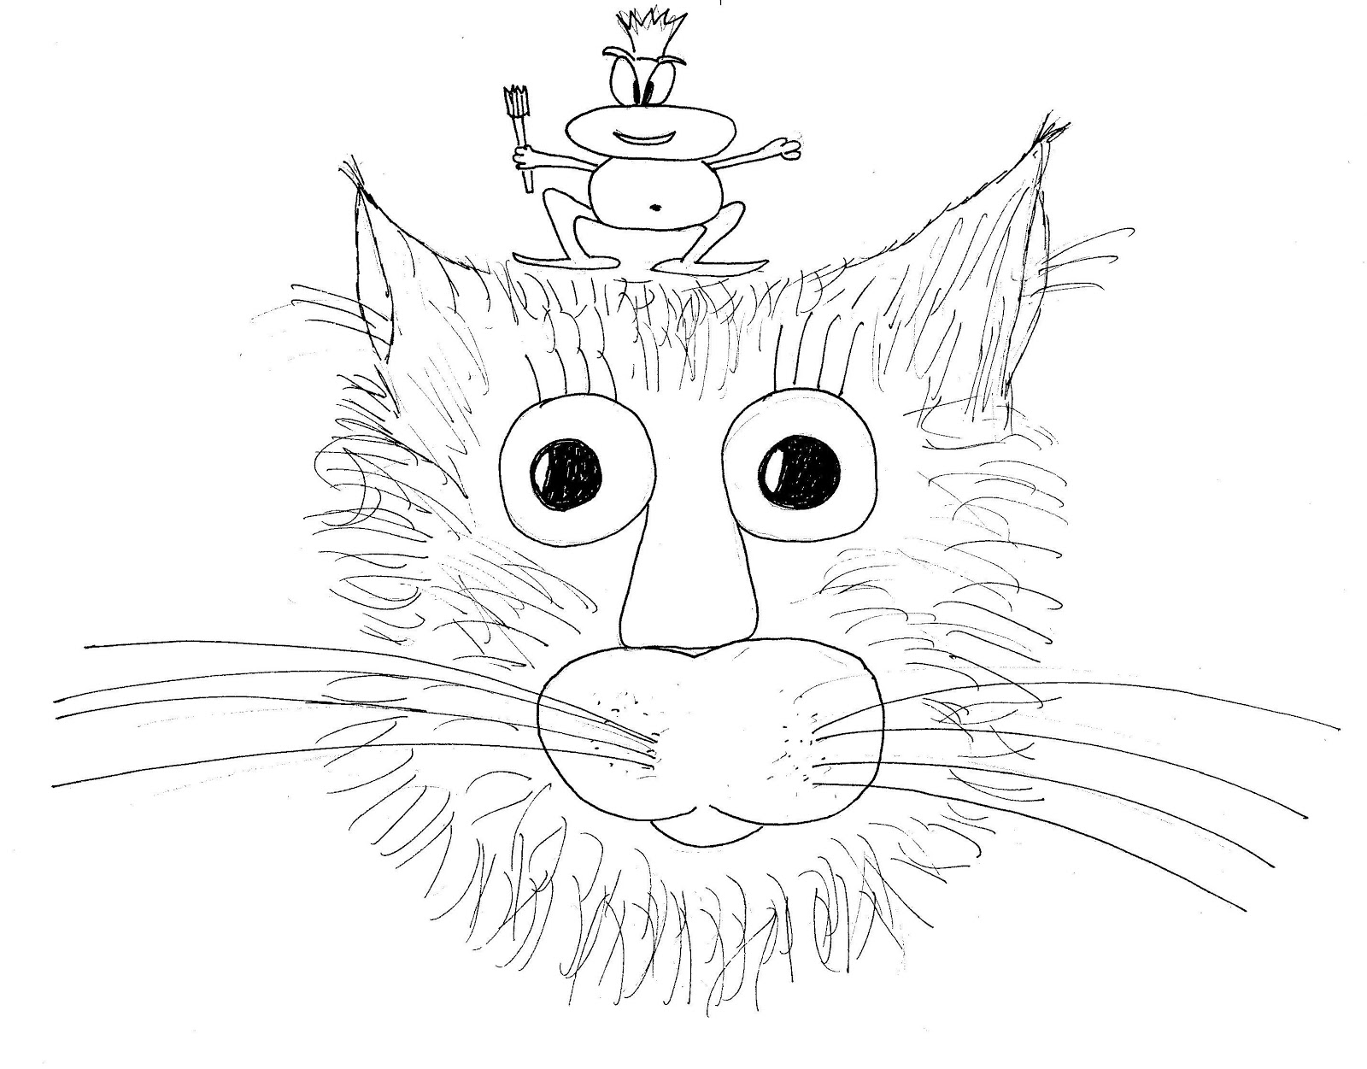

Capitolo IX

Avete mai provato un’emozione tanto grande da non poterla contenere?
Se non vi è mai capitato, allora vi auguro di provarla.
L’altro giorno, roba che ci rimango secco, i miei padroni sono tornati dalla Croazia dove avevano trascorso le ferie estive. Che gioia riaverli a casa dopo tanto tempo!!!
Non li vedevo da quattordici giorni, pensate. Per me un vero supplizio perché il tempo non passa mai quando sei solo e vuoi vederlo passare veloce.
Ogni anno, ormai, sono preparato a questa lontananza forzata. É giusto, mi ripeto, lavorano tutto l’anno ed un po’ di riposo ci vuole. Ma se devo dirvi la verità non mi abituerò mai a stare senza di loro.
Quando i miei padroni non ci sono, si occupa di me una nostra amica, Paola.
Lei provvede ogni giorno a tenermi compagnia per un’ora, mi nutre, pulisce la mia cassetta igienica e, su richiesta insistente di Deborah, mi accarezza e gioca un po’ con me.
Paola è davvero una brava ragazza. Anche se Deborah non glielo avesse chiesto mi avrebbe fatto comunque tante coccole. Si vede che le piacciono gli animali e si vede che prova simpatia per me.
Nei lunghi giorni che sono costretto a stare solo, oltre che a dormire e a mangiare, cerco di immaginare che cosa stanno facendo i miei padroni in ferie.
Sono due tipi simpatici e giocano sempre come due giovincelli.
Immagino che al mare, in acqua, Giuliano sia più coraggioso, mentre Deborah ci pensa un po’ prima di tuffarsi.
Poi lei si annoia subito al sole. Già la vedo. Se al mare si comporta come quando è a casa, povero Giuliano.
Mi par di vederla: comincia a tirare i sassolini a Giuliano per dargli fastidio, poi si alza e si mette a cercare le pietre a forma di cuore, poi si siede e dice “fa caldo”, “ho sete”, “si va a fare un giro?”.
Non sa stare ferma. Lo so perché anche a casa è così.
Vi faccio un esempio.
Sto riposando sul tappeto del bagno, tranquillo. Non ci sono mosche, non ci sono lucertole. Il mio respiro è lento, segno di rilassatezza. Quanto durerà questa pace?
Cinque minuti? Ottimisti!!!.
Sono con gli occhi chiusi e percepisco dei movimenti convulsi nel corridoio.
Apro gli occhi. Non vedo nessuno. Mi sarò sbagliato, penso.
Richiudo gli occhi. Sento che qualcuno, a passo veloce, attraversa il corridoio, uscendo da una stanza ed entrando nell’altra.
Ho capito. Deborah vuole giocare a nascondino.
Non ho più tanto sonno, ormai, ma le faccio credere che al momento non mi va di giocare, così lei esce allo scoperto ed ho vinto io.
Passano pochi secondi e sbuca la testa di Deborah da dietro la porta della sua camera da letto. “Pakum, cippiro, vieni!!!!”
Ogni volta la stessa storia. Mi avvicino con cautela e poi scappo. Questa volta tocca a me nascondermi.
A volte corro così forte che perdo il senso dell’orientamento e vado a sbattere con la testa contro l’armadio a muro che si trova alla fine del corridoio, dalla parte opposta del bagno. Ho un testone niente male e così tutto si risolve con una grande risata di Deborah. E così si va avanti per un po’.
Ritornando al periodo in cui i miei padroni erano in ferie, mi capitava spesso di pensarli durante il giorno ed ogni volta che avvertivo un rumore proveniente dalla strada, mi illudevo che fossero tornati. Spesso dovevo fare i conti con la realtà. Non erano loro.
Sono sempre ritornati, mi ripetevo. Non ti abbandoneranno mai. É vero, ma il silenzio della casa, senza sentire “cippiro” di Deborah o “cucciolo” di Giuliano, rendono quell’attesa insopportabile.
Ho sentito storie molto tristi sugli animali, soprattutto nel periodo estivo.
Come si fa ad abbandonare una creatura in autostrada dopo che per tutto l’inverno ci ha tenuto compagnia ed ha reso le nostre giornate fredde meno grigie?
L’estate è una stagione bellissima e si possono trovare altre soluzioni.
Per esempio, se aggiungi un posto in macchina, il tuo fedele amico può venire in vacanza con te.
Se ciò non fosse possibile si può sempre affidare il peloso alle amorevoli cure di qualche amica, come fanno i miei padroni, o di qualche pensione per animali.
Io soffro il mal d’auto. Piango ogni volta che devo salirci sopra anche se devo fare piccoli tragitti. Per questo non è possibile pensare di fare un lungo viaggio con me.
Questo i miei padroni lo sanno bene. Ogni volta che devono accompagnarmi dal veterinario o dalla parrucchiera a farmi tosare il pelo è un’ impresa ardua, non senza fatica. Sarà il rumore della strada o il rombo del motore, per me sconosciuti, che mi impressionano. E allora piango fino a quando arriviamo a destinazione.
Pensate le povere orecchie dei miei padroni in quel momento. Deborah prova a calmarmi cantando “il cow boy Arturo”, la canzone per bambini che ha sempre cantato ai suoi nipotini in culla per farli addormentare, ma con me non glie la fa.
La lontananza ci fa capire quanto le persone siano importanti per noi.
Ora che i miei padroni sono tornati, le giornate volano e quando rientreranno al lavoro, aspetterò con ansia che arrivi la sera per rivederli e stare sul divano con loro.

Capitolo X

Vi giuro che non l’ho fatto apposta. Mi sono letteralmente dimenticato di loro, preso com’ero dalla mia storia.
A casa nostra ci sono altri cuccioli: i pesci rossi che nuotano beati nel loro acquario.
Sono in tre per l’esattezza: Tino, Rino e Lino, sono i loro nomi.
Non l’ ho deciso io di chiamarli così, ma lo hanno deciso i miei padroni.
Vi dirò di più i loro pesci si chiameranno così in eterno, non avranno altri nomi.
Si limiteranno ad aggiungere il numero dopo il nome per tenere il conto di quanti pesci hanno avuto fino a quel momento. Non avete capito?
Vi faccio un esempio. Se non sbaglio Tino in realtà è Tino quarto. Prima di lui ci sono stati altri tre Tini. Rino è di fatto Rino terzo e Lino è semplicemente Lino, perché prima di lui non ce ne sono stati altri con quel nome.
Insomma un vero casotto.
Di loro non posso lamentarmi. Se ne stanno tutto il giorno nell’acquario che si trova sopra il muretto divisorio che separa il soggiorno dal primo corridoio e nuotano con una certa eleganza. Uno di loro è grasso ed a volte mi sembra di vederlo nuotare come se avesse bevuto un bicchierino di troppo.
Poi però si riprende e torna a nuotare con più agilità.
Ricordo la prima volta quando i pesci sono entrati nella nostra casa.
Non li sentivo una minaccia al mio territorio, dal momento che sono molto piccoli e per natura non potrebbero condividere con me il mio spazio vitale perché senza acqua morirebbero.
Loro non lo sanno che li osservo spesso. Il loro movimento nell’acqua è delicato. Anche durante i loro giochi, quando si rincorrono dietro le rocce, sono silenziosi e mi ricordano tanto uno di quei films muti degli anni cinquanta.
Sono ridicoli e chissà se loro penseranno lo stesso di me.
Voi vi chiederete. Nessun istinto animale? Nessuna voglia di mangiarli?
No signori. Penso di essere l’unico gatto in Italia, se non addirittura nel mondo, a cui non piace il pesce. Vi dirò di più, quelle poche volte che l’ho mangiato ho avuto dei problemini intestinali che è meglio non raccontare nei dettagli.
Nei miei giochi immaginari li ho inseriti in un’isola deserta tipo Lost, la serie televisiva che ha avuto molto successo.
Vedo la scena.
Siamo in esterna. Ciak si gira!
Il mio amico pirata si trova in difficoltà sopra una zattera e sta cercando di raggiungere la sponda dell’isola dove già mi trovo io perché sono precipitato da un aereo e sono miracolosamente salvo.
Vedo avanzare la piccola imbarcazione. Resto cauto come la mia natura mi suggerisce. Non mi fido degli altri, che sono solo degli intrusi e con noi non c’entrano niente.
Il pirata scende dalla zattera che ha provveduto a legare ad un palo sulla spiaggia che io avevo faticosamente piantato.
Lui avanza ed io gli vado incontro.
Sembra la scena di mezzogiorno di fuoco, ma quello era un altro film.
Siamo ormai vicini, uno di fronte all’altro.
“Chi sei?”, gli chiedo. In questo gioco faccio finta che non ci conosciamo.
“Sono un pirata”, mi risponde lui.
“Quest’isola è mia”. Preferisco mettere in chiaro subito chi è che comanda così lo sconosciuto non si fa illusioni.
“Non voglio l’isola, voglio la tua gente per i nostri esperimenti”.
“Va bene prendili ma lasciami in pace”, gli rispondo.
Prendo dalla borsa che avevo portato con me, gli altri sopravissuti al disastro aereo, Tino quarto, Rino terzo e Lino e glieli porgo.
“Prendili e lasciami in pace”.
“Va bene. Ah scusa, avresti mica un po’ di sale?”.
Ora capisco che il pirata si mangerà i miei tre amici. Mi viene un’idea. Se non sbaglio nell’altro gioco era in debito con me perché l’avevo salvato.
Entro nella parte con maggior convinzione e mi faccio avanti.
“Mi devi un favore John Locke, questa volta non puoi dirmi di no. Ti ho salvato la vita un giorno, rammenti?”.
“Cosa vuoi da me, Jack?”.
“Restituiscimi i miei amici”.
“Questa volta hai vinto tu, ma non finisce qui”.
Pesciolini salvi.
Anche se oggi non ho imparato niente di nuovo, mi sono comunque divertito a raccontare questa storia.

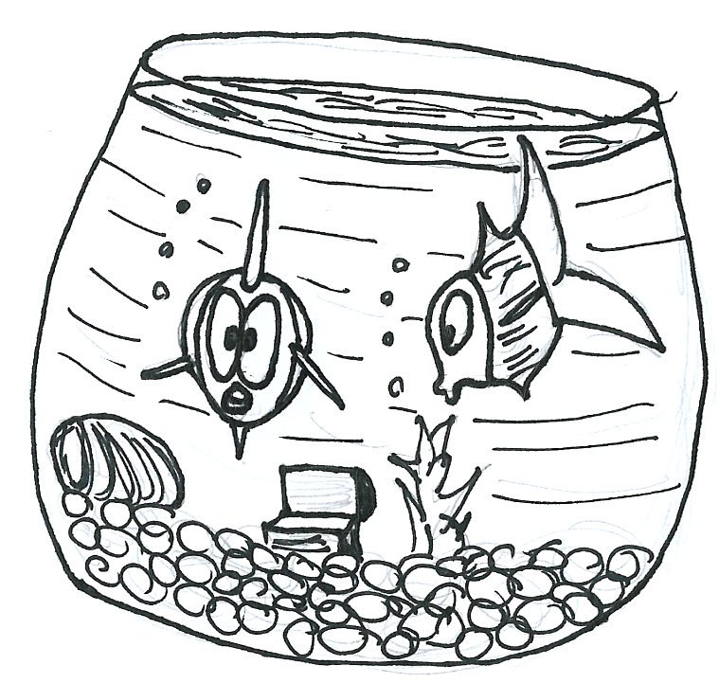

Capitolo XI

Hanno ucciso un grande ragno.
Uno di quelli con le zampe lunghe. L’ho trovato disteso sul pavimento della terrazza. Non ho provato compassione per lui, a dire il vero, ma si trattava comunque di un cadavere che se stava inerme accanto al vaso delle rose.
Bisognava fare qualcosa. Ho chiamato Deborah che ha provveduto a portarlo via.
L’occasione che mi si presentava era ghiotta.
No, no. Non volevo mangiarlo. Ma nella mia mente fantasiosa stava già nascendo una storia.
Eccomi. Mi piace pensarmi protagonista di uno di quei telefilms della serie televisiva CSI.
Vedo la scena. Ciak si gira.
Sono Orazio, il rosso, nonché capo della squadra scientifica di Miami.
(Tra l’altro, non scelgo a caso di essere lui. C’e’ un motivo preciso.
Deborah è perdutamente innamorata di lui e lo dico sul serio.
Giuliano lo sa, ma non è geloso. Orazio è pur sempre un attore americano e quindi sarà difficile che si incontrino.
“Non è bello, ma è un tipo e mi attrae la forza del suo carattere”, ripete sempre ad ogni puntata di CSI. Giuliano ed io oramai lo sappiamo ed ogni volta ci scambiamo degli sguardi complici di intesa. Che ci vuoi fare. Ormai è persa).
Ritorniamo a CSI.
Ho fatto isolare la scena del crimine. Ho misurato con un metro la distanza che separa il corpo del ragno dal vaso di fiori. Non so a cosa mi servirà saperlo, ma ho visto che in tv lo fanno.
Vedo arrivare il mio amico pirata che passa sotto il nastro giallo che delimita il perimetro.
“Sei in ritardo come al solito, ma dov’eri?”.
“Scusa Orazio ma mia moglie mi aveva nascosto l’impermeabile”. Ecco che ci risiamo, crede di essere il tenente Colombo e devo dire che la somiglianza è notevole.
“Hai mica una penna?” e continua “mia moglie me le toglie dal taschino delle camicie per poterle metterle in lavatrice, ma poi quando le stira si dimentica di rimettercele”, e ride, c’e’ un morto per terra e lui ride come se niente fosse. Roba da matti.
“Hai intenzione di darmi una mano o cosa?”, cerco di essere comprensivo. Ma so che una giornata con lui richiederà molta pazienza.
“Orazio, hai interrogato i testimoni?” mi domanda con aria distratta.
“Non ci sono testimoni, Colombo”. Assumo un atteggiamento professionale e come il vero Orazio, abbasso gli occhiali da sole e lo guardo di traverso (questo suo stile fa impazzire Deborah) e poi aggiungo “saranno le prove a parlare”.
“Ben detto”, poi il mio amico pirata comincia a grattarsi la testa e, con il sigaro in bocca continua “dov’ eri questa mattina, Orazio, tra le otto e le nove circa?”.
“Non penserai mica che sono stato io, Colombo? Ricordati che sono il capo della scientifica”, comincia ad innervosirmi questo interrogatorio.
“Non hai risposto alla mia domanda. Se hai un alibi non devi temere niente”.
“Ero con Deborah. Ecco sì ero con Deborah”, rispondo senza guardarlo negli occhi. Anche perché, come sapete, di occhi ne ha uno solo e questo mi fa essere in vantaggio su di lui. Non dovendo sostenere il suo sguardo, riesco a fingere meglio e a non far trapelare le mie emozioni.
“Dovrò contro interrogare Deborah per sapere se dici la verità…”
“Ma non ti sembra assurdo pensare che sia io il responsabile della morte del ragno?”.
“Quale ragno?”, mi chiede lui, “perché, è forse morto un ragno?”. Gente, potete immaginare cosa sto provando in questo momento. Siamo nel bel mezzo di un crimine, con tanto di cadavere spiaccicato sul pavimento e lui mi chiede quale ragno?”. Lo guardo in attesa di avere una spiegazione della sua castroneria, perché come sapete al peggio non c’è mai fine. Infatti, quasi mi leggesse nel pensiero, continua.
“E chi se ne importa del ragno, Orazio. Sono qui per scoprire se tra te e Deborah c’è veramente un flirt come scrivono i giornali. Non si parla d’altro ormai. Potevi non dirmelo, ma sei stato tu ad ammetterlo”.
Sono allibito. Questa volta mi sento incastrato. Oramai non è più un segreto. Non posso più nasconderlo.
“Cosa farai adesso, Colombo?”, gli chiedo, sospirando.
“Scriverò il mio rapporto e auguri a tutti e due. Io il mio lavoro l’ho fatto”, fa per andarsene.
“E il ragno?”, gli domando.
“No grazie, non ho fame. Mangialo pure tu”. Mi strizza l’occhio e per lui in quel momento è notte fonda. Si gira mentre intonando “Strangers in the night”, se ne torna da dove era arrivato, sicuro di avere risolto un mistero, che forse tanto segreto non lo era mai stato.

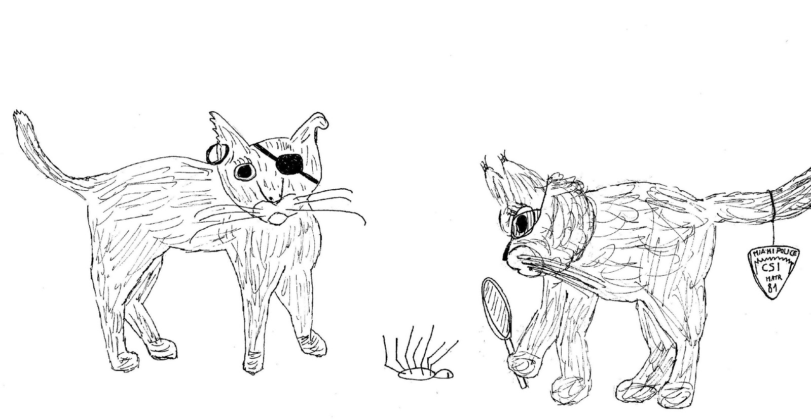

Capitolo XII

Ecco, vi ho raccontato un po’ della mia vita.
Sono un micione felice che vive in una famiglia altrettanto felice.
A questo punto dovrei congedarmi da voi e un po’ mi dispiace.
Mettere per iscritto i miei pensieri e i miei sentimenti, l’ho trovata un ‘esperienza interessante e molto positiva.
Parlare con voi mi ha dato l’opportunità di fare luce sulle cose che per me contano veramente.
Man mano che scrivevo, mi sentivo intimamente gioioso e soprattutto grato alla vita che mi permette di vivere tante esperienze e tante storie affascinanti.
Volevo lasciare qualcosa di me per quando non ci sarò più. (Questo Deborah non vuole sentirmelo dire. Lei pensa che vivrò in eterno. Quando fantastica con Giuliano su quando saranno anziani, aggiunge sempre “… e Pakum avrà la barba bianca”.
Glielo lascio credere, anch’io vorrei che fosse così.
Ci tengo a precisare una cosa. Parlando di Giuliano e Deborah, spesso gli ho chiamati i miei padroni. A tal proposito, sento di dover fare una precisazione.
Con il termine padrone, in genere, si intende dominatore assoluto che comanda e basta, ma, da come la vedo io, sarebbe ingiusto pensare che loro siano per me dei semplici comandini.
Tutt’altro. Entrambi si stanno prendendo cura di me ed io sono al sicuro sapendo di avere affidato la mia vita nelle loro mani.
Il vero padrone di casa semmai sono io. Servito e riverito, non faccio praticamente niente di faticoso. Vivo per amare ed essere amato e spero che sarà così ancora per molto tempo.
Un momento… scusate.
Ecco che ci risiamo. Deborah vuole giocare a nascondino, mi sta facendo gli agguati da dietro la porta di camera sua. Vi devo lasciare davvero. Il dovere mi chiama.
A proposito, se vi state chiedendo se n’è valsa la pena mettere in piazza le mie più intime emozioni invece di essere in cucina a mangiare i croccantini.
Ebbene, io dico… secondo me, sì.
Miao e a presto.

Considerazioni finali

“Ti manca solo la parola”. É quello che ho detto al mio gatto, Pakum, il giorno che, al rientro dalla Croazia, dove mio marito ed io avevamo trascorso le ferie, ci ha accolti con un entusiasmo tale da farci temere che ci rimanesse secco.
Il suo miagolio, come un fiume in piena, rompeva il silenzio della casa, rimasta per molti giorni suo esclusivo territorio.
Anche per noi è sempre un piacere rivederlo. Ci capita spesso, anche in vacanza, di parlare di lui, cercando di immaginare le sue giornate da solo.
Vi racconto la scena del nostro rientro a casa.
Apriamo la porta. Pakum è già lì che ci aspetta. Appena ci vede, per un attimo, pare non riconoscerci, eppure siamo solo un po’più abbronzati. Ci fissa. Ha le orecchie ritte e la coda alzata. É silenzioso al momento, forse frastornato.
Il tempo di posare le valigie per terra e lo prendo subito in braccio e da quel momento comincia a miagolare.
Mi avvicino alla cucina e vedo che le ciotole sono piene di cibo, quindi penso subito che non mi sta chiedendo da mangiare, come fa di solito.
Lo accarezzo e lui fa le fusa, ma non c’è niente da fare. Pakum non mette fine al suo monologo.
Continua a miagolare.
Mi accorgo che il suo miagolio non è sonoro come sempre, bensì leggero, sussurrato, interrotto da piccole pause. Come se mettesse le virgole e i punti, insomma.
Poi ho capito. A modo suo, ci stava parlando.
Pakum era semplicemente felice di rivederci e questo era il suo modo di dimostrarcelo.
Allora ho deciso di ascoltarlo e così è nato questo racconto.
Dovevo solo sintonizzarmi sulla sua lunghezza d’onda e non è stato difficile per me. Quando vivi per molti anni con un peloso, arrivi anche a capirti con uno sguardo.
Ho cercato allora di entrare nella sua testolina e, sbirciando nella sua mente, mi sono molto divertita. Immaginando i suoi pensieri, ho scoperto un mondo fantastico, dove la realtà si confonde spesso con la fantasia.
Nei suoi giochi immaginari, sono tornata bambina, ed ho riso così tanto, che è stato, per me che scrivevo, quasi terapeutico.
Ho ritrovato quella spensieratezza che con gli anni un po’ si perde. Mi ha fatto bene, insomma.
Quando poi sono entrata nel suo cuore, mi sono commossa davvero.
Vi ho trovato tanto amore, sincero, spontaneo, autentico.
Mi ha colpita in modo particolare il suo fidarsi di noi, con un abbandono totale, disarmante, tale da trasmettermi un’ intima gioia e rafforzare in me la convinzione che ciò che conta per Pakum è averci vicino e questo gli basta. Mi ha fatto riflettere sul valore del noi e dello stare insieme e di quanto sia sempre più difficile lasciarsi amare, magari per paura di essere feriti.
Con questo racconto ho avuto oltremodo l’occasione di farvi conoscere un aspetto di me che è una costante nella mia vita. Ossia la tendenza ad ironizzare su ciò che mi accade, perché sono fermamente convinta che una risata al giorno, se non può allungare una vita, di sicuro può migliorarne la qualità.
(Sono stata umile. Avrei potuto dire la mia vena comica, ma lascio a voi giudicare. Se vi ho fatto ridere, allora vuol dire che ho la stoffa per farlo; se non vi ho fatto ridere, spero di non avervi fatto piangere troppo).
Sono altresì sicura nell’affermare che è sempre meglio ridere con un occhio solo che piangere con tutti e due.
L’ha detto anche il mio amico pirata… e se lo dice lui.

Deborah

